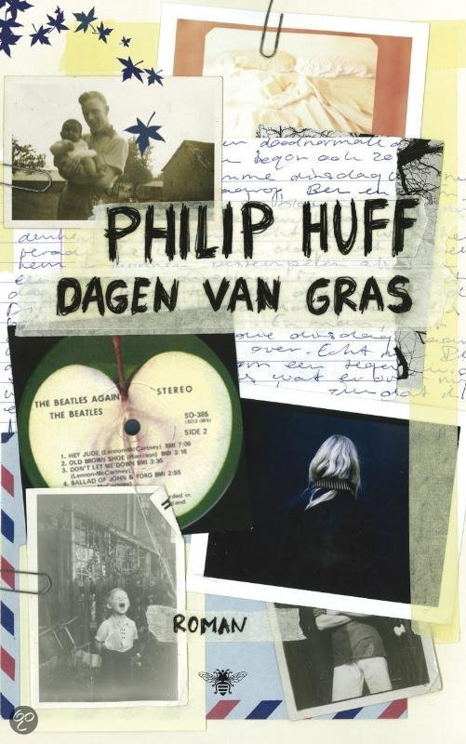
Boekverslag 8
Ester Radaelli
24/3/’12
Beschrijving
1- Titelbeschrijving: Philip Huff, Dagen van gras, Amsterdam, 2009 (tweede druk)
2- Motivatie van boekkeuze: Ik heb besloten dit boek te lezen omdat mijn lerares Nederlands het mij heeft aangeraden, ze zei dat het een erg bijzonder boek was en daar was ik nieuwschierig van geworden. Toen ik in de bibliotheek de achterkant las, las ik ‘Zo mooi is er zelden over muziek geschreven. Echt heel mooi’, toen was ik overtuigt en begon ik te lezen.
3- Korte samenvatting van de inhoud: De hoofdpersoon is ‘ik’. Deze ik-persoon is Benjamin, afgekort Ben. In de proloog vertelt Ben over waar hij nu leeft. Vanaf het eerste hoofdstuk vertelt hij over zijn hele jeugd en hoe hij terecht is gekomen in de adolescentenkliniek en hoe hij uiteindelijk beter is geworden.
Ben woont zijn hele leven al op het landgoed Weldra met zijn ouders. Zijn opa en oma wonen in een huis iets verder op. Ben heeft een goede band met zijn vader, die hem de passie voor muziek heeft overgedragen. Zijn ouders gaan echter scheiden dus Ben ziet hem bijna nooit meer. Ook met zijn opa heeft Ben een goede band, hij is altijd een soort voorbeeld voor hem geweest, iemand naar wie hij tegen op keek. Hij heeft hem ook leren schaken, dit is een onderwerp die vaak voor komt in het boek. Met zijn moeder heeft hij een wat minder goede band. Zijn moeder is vaak depressief.
Toen Ben negen jaar was, kwam er een nieuwe familie op het landgoed wonen, met een jongen die Tom heette, zij worden in korte tijd beste vrienden. Ze delen alles met elkaar, waaronder de passie voor muziek luisteren en spelen. Hun droom is om samen een band op te richten en beroemd te worden. Hun favoriete plek om muziek te luisteren is de boomhut die Ben’s vader voor hem heeft gemaakt. Naarmate de jongens ouder worden gaan ze experimenteren met allerlei dingen. Tom is gewaagder dan Ben, dus alle ideeën over jointjes, paddo’s en de rest komen van hem. Meestal gaat het goed maar als Ben en Tom op een dag in de boomhut een jointje roken en in slaap vallen, ontstaat er brand in de boomhut. Ben wordt net op tijd wakker en kan uit de boomhut springen, hij breekt alleen zijn arm en raakt bewusteloos. Hij wordt pas wakker als hij in het ziekenhuis is. Daarna wordt hij naar een jeugdkliniek, de Thorbeckehof, gestuurd omdat hij door al dat drugsgebruik een psychose (een psychische aandoening waarbij de patiënt het normale contact met de werkelijkheid kwijt is) heeft gehad. Het gaat hier niet zo goed met hem. Hij schrijft brieven voor zijn vader en Tom. Hij krijgt echter geen antwoord. Na een tijdje heeft hij een droom over de boomhutbrand. Hij droomt dat Tom niet op tijd wakker werd en daarom dood is gegaan. Als zijn moeder hem komt bezoeken vraagt hij of dat waar is, zij zegt ja. Maar het is niet duidelijk of zij het over Tom heeft of over zijn vader, want die blijkt ook dood te zijn.
Als het iets beter met Ben gaat wordt hij overgeplaatst in een adolescentenkliniek, Den Dolder in Zwolle. Hier ontmoet hij Anna, met wie hij een goede band krijgt. Ben zegt aan het begin van het boek dat Anna de reden is waarom het nu weer zo goed met hem gaat. Als Anna wordt ontslagen uit de kliniek, zonder afscheid te nemen, gaat het ineens heel goed met Ben. Hij heeft veel meer motivatie om beter te worden en uit de kliniek te komen. Het gaat zo goed met hem dat hij weer wordt overgeplaatst naar een steunwoning voor adolescenten (De Dwars) in Amsterdam. Voordat hij naar De Dwars vertrekt, geeft zijn moeder hem een brief die zijn vader vlak voor zijn overlijden had geschreven. Hierin vertelt hij Ben voor het eerst dat hij een ernstige ziekte had en dat hij spoedig zal overlijden.
4- Eerste persoonlijke reactie: Ik vond het boek erg indrukwekkend, heel mooi en droevig tegelijk. Droevig omdat Ben er na lange tijd achterkomt dat Tom en zijn vader dood zijn, en hij niet bij de begravenis mocht zijn. Mooi, omdat deze gebeurtenissen erg mooi beschreven zijn. Ook vond ik het thema over de vriendschap erg mooi, hoe zo een hechte vriendschap is ontstaan en is blijven bestaan. Het boek vond ik indrukwekkend om het verhaal. Ik vond het indrukwekkend om te zien hoe een jongen zijn leven zo heeft kunnen ‘verpesten’ door de drugs, maar hoe het uiteindelijk toch allemaal goed is gekomen met Ben.

Verdiepingsopdracht
1- Open plekken: De belangrijkste open plekken zijn
“Waarom en hoe is Ben in de steunwoning voor adolescenten en daarvoor de adolescentenkliniek terecht gekomen?” Deze vraag wordt gedurende het hele boek beetje bij beetje beantwoord.
“Wie is Anna en hoe heeft zij Ben geholpen beter te worden?” Deze open plek wordt bijna aan het eind ingevuld, als Ben bij de adolescentenkliniek Den Dolder aankomt.
“Wat is er met Tom gebeurd na de boomhutbrand?” Deze vraag wordt niet duidelijk beantwoord. Tegen het einde van het boek lees je een gesprek tussen Ben en zijn moeder waarin Ben vraagt “hij is dood hé?” Zijn moeder antwoord ja, maar het is niet duidelijk of zijn moeder het over Tom heeft of over zijn vader. Het is dus nogsteeds een open plek.
2- Bespreking van personages: Ben is de hoofdpersoon van het boek. Door zijn ogen zie je alle gebeurtenissen. Hij is de ik-persoon. Ben lijkt in het begin een normale jongen zoals iedereen. Een jongen met een vreemde jeugd, maar voor de rest heel normaal. Ben heeft maar één beste vriend, Tom, waarmee hij alles doet. Zij delen een grote passie: muziek en willen later ook een band oprichten en beroemd worden. Ben is mede door Tom verslaafd geraakt aan blowen. Na een paar jaar krijgt Ben een psychose waardoor hij naar een kliniek moet. Hier leert hij weer rustig te worden en van de drugs af te kikken.
Tom is zoals net vermeld de beste vriend van Ben. Je zou hem de helper van de hoofdpersoon kunnen noemen. In een beschrijving van Tom in het boek wordt gezegd dat hij een erg witte huid heeft, veel sproeten, rood haar, dun en weinig spieren heeft. Tom is veel stoerder dan Ben, het lijkt als Ben hem de hele tijd als voorbeeld neemt. Tom durft meer en heeft vaak gewaagde ideeën, zoals het naar Amsterdam gaan om paddo’s te kopen.
Anna is ook een helper. Anna is een meisje die samen met Ben in de kliniek Den Dolder zat. Ze krijgen een hele goede band. Ben wordt verliefd op Anna. Als Anna ontslagen wordt uit de kliniek neemt ze geen afscheid. Ben is hier erg verdrietig over. Maar de weken nadat Anna weg is, doet Ben het heel goed in de kliniek, hij doet mee aan de gesprekken en is actief. In deze zin heeft Anna Ben geholpen beter te worden, zoals hij aan het begin zegt.
3- Verhouding fabel en sujet: Het verhaal wordt niet helemaal chronologisch vertelt. De ik-persoon, Ben, begint in de proloog in het heden te vertellen. Daarna is het verhaal eigenlijk één groot flashback waarbij Ben zijn hele leven vertelt vanaf zijn jeugd tot het heden. In het verhaal zelf zijn ook vaak terugblikken en zijsprongen. Het effect van al deze zijsprongen en flashbacks is een beetje verwarrend, maar het maakt je ook erg nieuwschierig. In de proloog zijn er al een paar open plekken en omdat het verhaal daarna helemaal terug gaat naar de jeugd van Ben, worden die pas laat in het boek ingevuld. Pas tegen het eind vallen alle stukjes van het boek samen.
4- Perspectief en (on)betrouwbaarheid: De schrijfer gebruikt de ik-perspectief en heel af en toe een je/jij-perspectief. Je krijgt hierdoor een erg subjectief beeld, je ziet het verhaal alleen door Ben’s ogen. Je zou dus kunnen zeggen dat het verhaal niet erg betrouwbaar is.
5- Thematiek: Het boek heeft meerdere thema’s, zoals jongerenproblemen, vriendschap, drugs.
De motieven zijn muziek, drugs en vrienden.
De titel ‘dagen van gras’ slaat volgens mij op de dagen waarin Ben met Tom wiet (een plant/gras) rookte.
6- Eindoordeel: Het begin van het boek vond ik een beetje vaag, het was moeilijk om de verhaallijn op te pikken doordat er telkens zijsprongen waren. Er werd een gebeurtenis beschreven, toen ineens iets heel anders en daarna weer iets anders. Dat was erg verwarrend. Maar richting de helft van het boek pikte ik het verhaal goed op en was het echt heel mooi. De gebeurtenissen hadden meer samenhang en ik begreep ook waar de eerdere gebeurtenissen op sloegen. Het einde vond ik heel droevig, toen Ben erachter kwam dat Tom en zijn vader dood waren. Het was erg droevig, maar ook mooi hoe hij ondanks alles alsnog beter werd. Al met al, ik vond het een erg leuk boek!

